Наумова Л.А. группа 203-1
Тема № 10- № 14
№ 10. Маркетинговая характеристика аптеки (18 часов)
№ 11. Торговое оборудование аптеки (6 часов)
№ 12. Планировка торгового зала аптеки (12 часов)
№ 13. Витрины. Типы витрин. Оформление витрин. (12 часов)
№ 14. Реклама в аптеке. (6 часов)
1.Характеристика аптеки. Классификация аптеки по месту нахождения. Формат аптеки.
Наименование: АО «Губернские аптеки» ЦРА №3 Аптека №358
Адрес аптечной организации: г. Красноярск ул. 60 лет образования СССР, 21.
Вид аптечной организации: АО «Губернские аптеки»
Форма собственности: частная
В аптеке №358 торговый зал разделен на отдел готовых лекарственных форм и льготный отдел. Расположена аптека в спальном районе. Рядом с аптекой находятся: супермаркеты, почта России, Сбербанк, медицинская лаборатория, жилые дома.
Категория посетителей аптеки: мамы с детьми, молодые люди, люди среднего и старшего возраста.
2.Подъезд и вход в аптеку.
Подъезд в аптеку достаточно удобен, так как имеются места для парковки автомобилей. Перед входом в аптеку расположен большой резиновый коврик, а также над входом имеется козырек. Для входа в аптеку ступеньки не предусмотрены, разъем двери широкий и является удобным для мам с колясками и инвалидов. Двери открываются легко.
3. Вывеска и наружная реклама.
Вывеска соответствует стилю аптеки: белые буквы на зеленом фоне. На двери помещены плакаты, на которых можно узнать об акциях и предложениях. Также на входе располагается расписание, на котором размещен юридический адрес и адрес ближайшей аптеки.
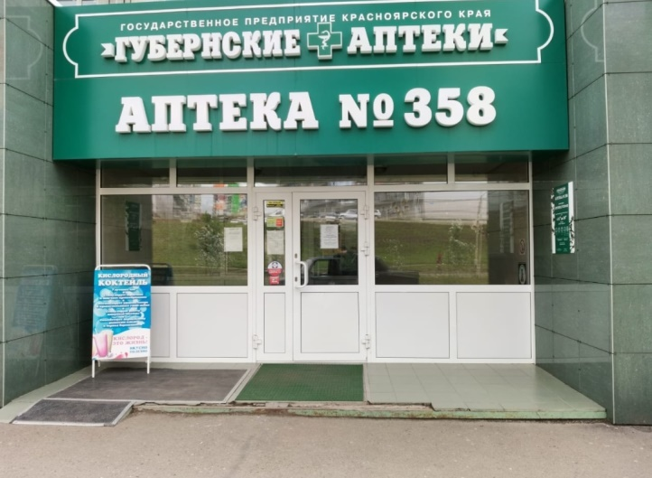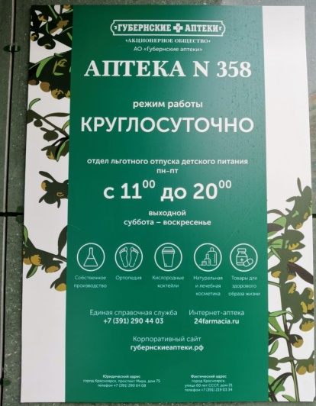
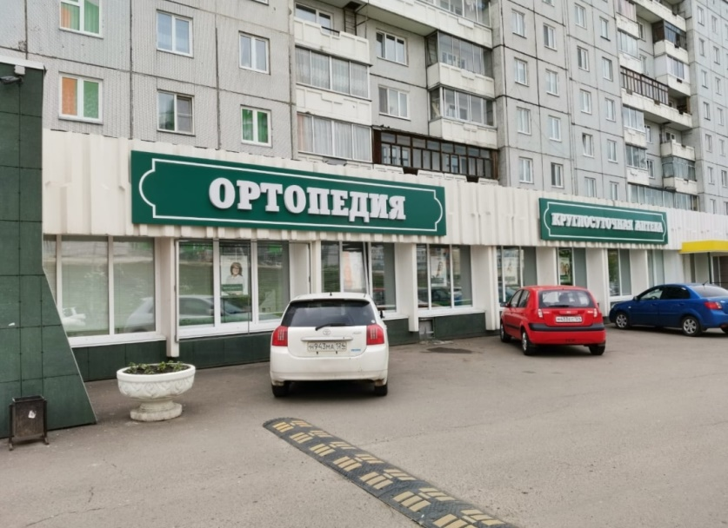
4.Общее оформление торгового зала.
Цветовая гамма торгового зала хорошо подобрана белые, зеленые и оранжевые цвета. Благодаря окнам в аптеке имеется естественное освещение, а также имеется и искусственное освещение холодного оттенка за счет люминесцентных ламп. Освещение равномерное. В аптеке тихо играет приятная и спокойная музыка. В торговом зале предусмотрено место для отдыха посетителей, а также имеется место для измерения артериального давления.
5.Организация торгового пространства. Устройство торгового зала, тип выкладки - открытый, закрытый. Тип торгового оборудования - классический прилавок, витрины открытого и закрытого типа, пристенные витрины, витрины, расположенные в центре торгового зала. Схема торгового зала. Определить зоны – холодная, теплая, горячая, «Золотой треугольник», вычислить коэффициент установочной площади.
Тип выкладки – закрытый.
Тип торгового оборудования:
- Классический прилавок;
- Витрины закрытого типа;
- Пристенные витрины;
- Витрины, расположенная в центре торгового зала, открытого типа выкладки.
Схема торгового зала
Касса
Касса
Касса
Касса
Выход
пгн гр
- горячая зона
- тёплая зона
- холодная зона

- витрины

- зона отдыха
- касса

Коэффициент установочной площади в аптеке:
Установочная площадь - площадь, занятая под торговое оборудование.
Об эффективности использования площади торгового зала судят по коэффициенту установочной (Ку) площади, который рассчитывается по формуле:
К_{у}=S_{у} /S_{т.з.} S_{у}=27,45/79,8=0,34
S_{у} установочная площадь (м²) = 27,45м²;
S_{т.з.} площадь торгового зала (м²) = 79,8м².
Вывод: коэффициент равен 0,34 это говорит о том, что пространство торгового зала используется рационально и оборудования в аптеке достаточно.
6. Товарная выкладка.
Товарная выкладка в аптеке по фармакологическим группам.
7. Реклама в аптеке, ее размещение (место размещения, состояние рекламы). Фото торгового зала, витрин.
В аптеке используются:
- Наклейки (они прикрепляются рядом с самим товаром, непосредственно на товар);
- Буклеты (отпечатанные с двух сторон и имеющие один или несколько сгибов листы);
- Листовки (страницы стандартного формата с текстом на одной или на обеих сторонах);
- Плакаты (настенные рекламные средства больших размеров);
- Муляжи (увеличенные или в натуральную величину копии товаров или их упаковок);
- Шелфтокеры (они предназначены для выделения ряда товаров одного бренда, закрепляются чаще всего на торце полки);
- Монетницы (специальные тарелочки на которые на наноситься рекламная информация о производителе товара или самом товаре, находятся на кассе);
- Сувенирная продукция (блокноты, ручки, брелки, пакеты).
Рекламная продукция в хорошем состоянии, имеет яркий и красочный вид. Находится практически на каждой полке, тем самым привлекая внимание посетителей и способствуя продвижению на рынке продукции.
Прикассовая зона является одним из лучших мест размещения рекламы. Наиболее часто встречающимися используемыми POS материалами являются монетницы, коробки для чеков, постеры на прозрачном стекле, отделяющем пространство кассы.
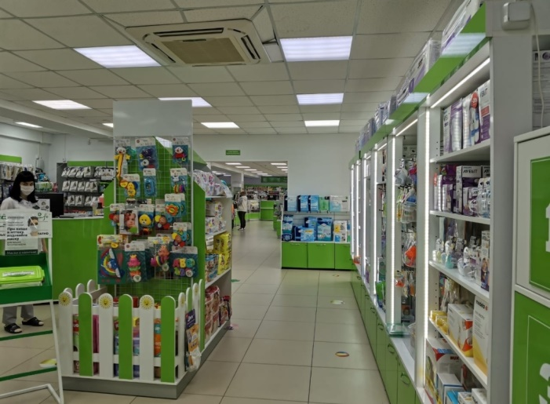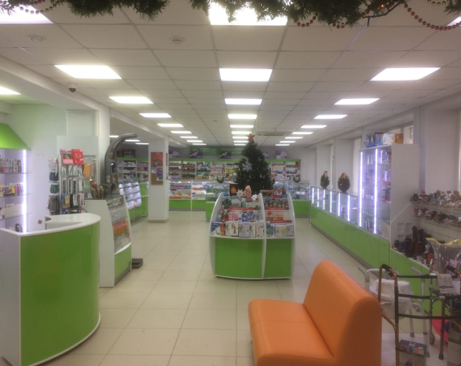
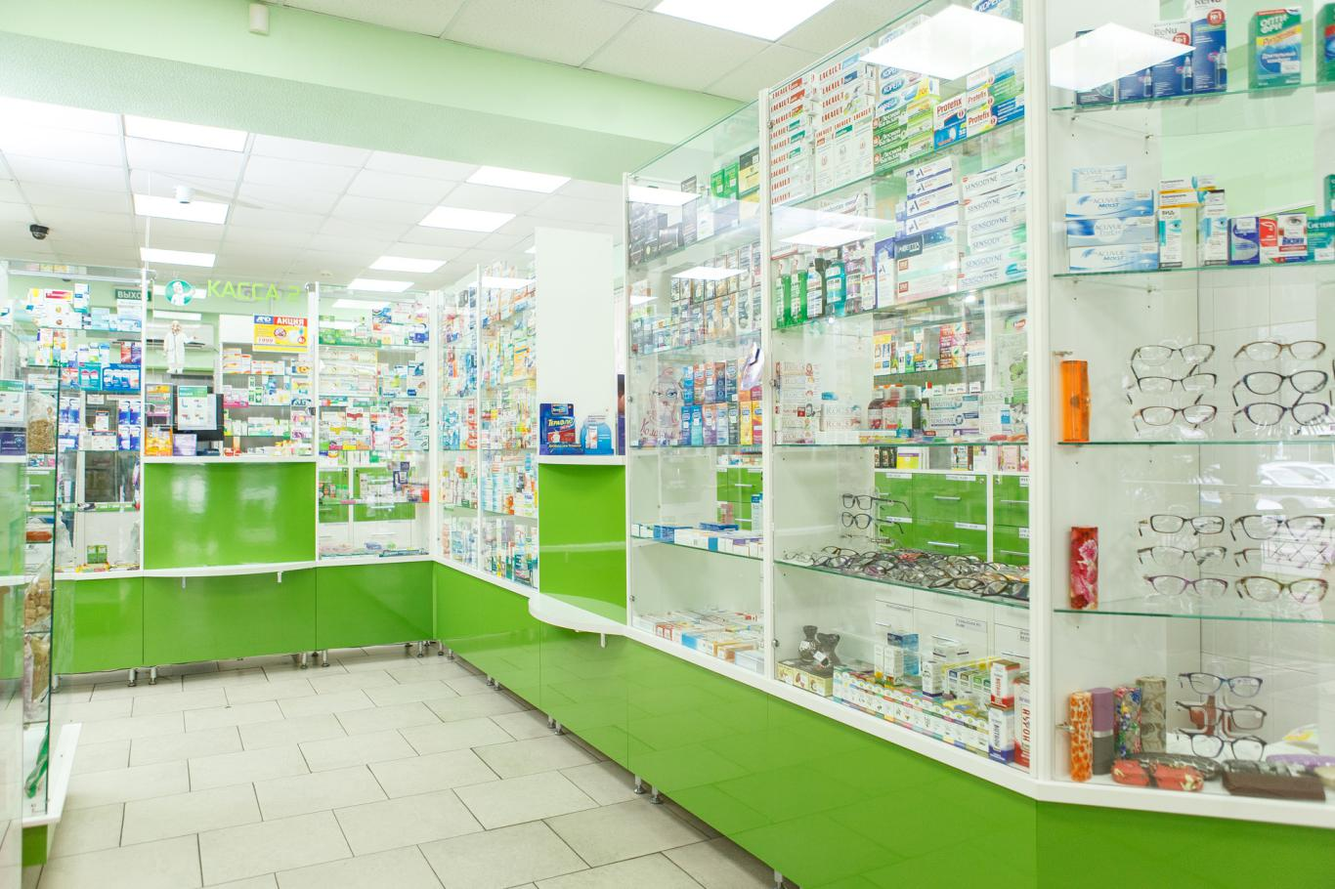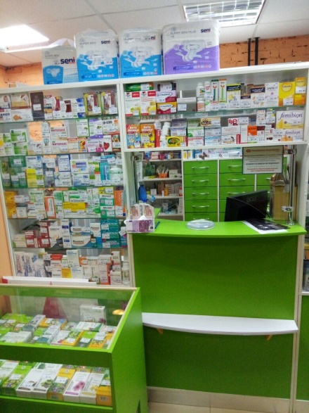
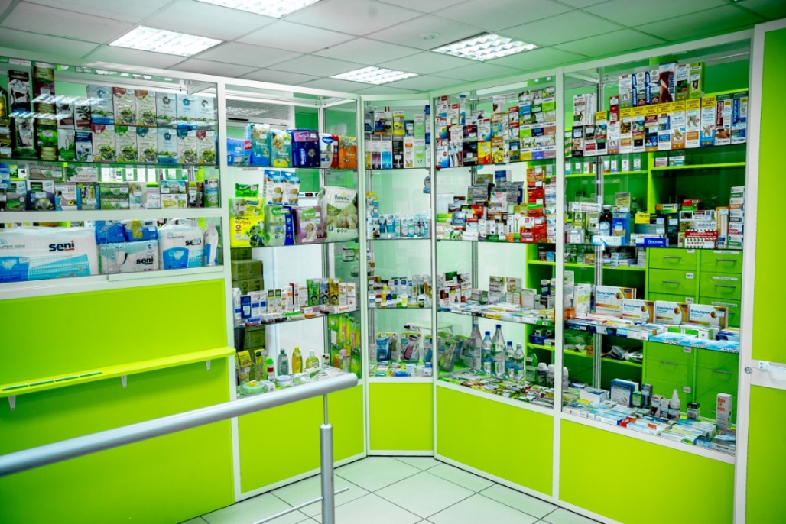
8.Вывод. Соответствие аптеки требованиям современного маркетинга.
Вывод: Аптека №358 соответствует требованиям современного маркетинга.

